III część dnia:

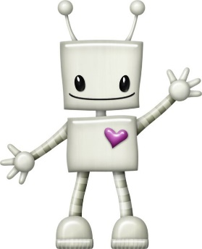
- ćwiczenia grafomotoryczne: Karta pracy, cz. 3, str. 71.
Odwzorujcie rysunki rakiety i ufoludka. Rysujcie po śladzie, nie odrywając kredki od kartki.
- Zestaw sześciu ćwiczeń – propozycja gimnastyki – wtorek
🤸 1. Naprzemienne wymachy rąk do przodu/ tyłu.
🤸‍♀ 2. Pochylanie głowy w lewo/prawo.
🤸‍♀ 3. Rozkrok, skłon do przodu i dotknięcie prawej kostki lewą ręką; wyprost i zmiana stron.
🤸‍♀ 4. Dwa małe podskoki w miejscu i jeden najwyższy.
🤸‍♀ 5. Leżenie przodem, unoszenie się na wyprostowanych rękach.
🤸‍♀ 6. „Rowerek”.
Link do ćwiczeń: https://www.youtube.com/watch?v=ufXXXnQ1hiM

propozycje ćwiczeń dla dzieci chętnych:
- odszukaj i zaznacz najkrótszą drogę przechodzącą przez robota zaczynając od lewej strony start a kończąc z prawej strony finisz.

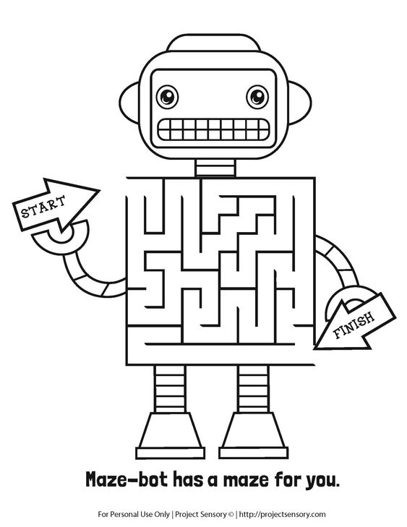
- Odszukajcie roboty, które wyglądają tak samo. wskażcie je.
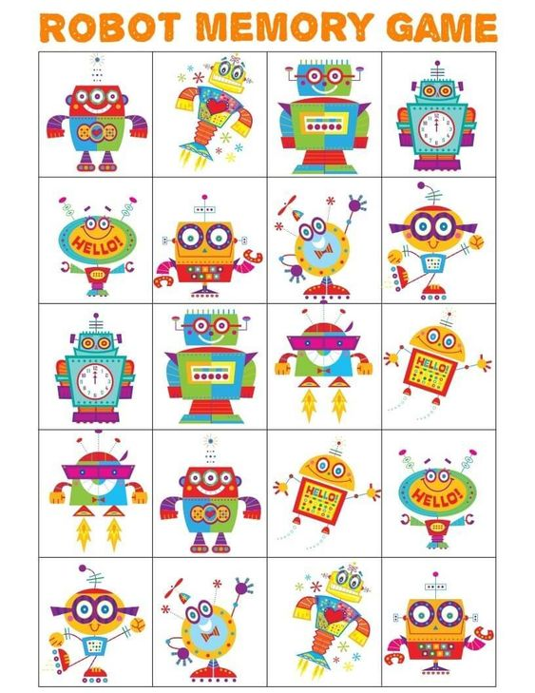

- zabaw matematyczna: wykonajcie działania. Wynik wskaże wam kolor kredki, jakim należy pokolorować określony element balonu.
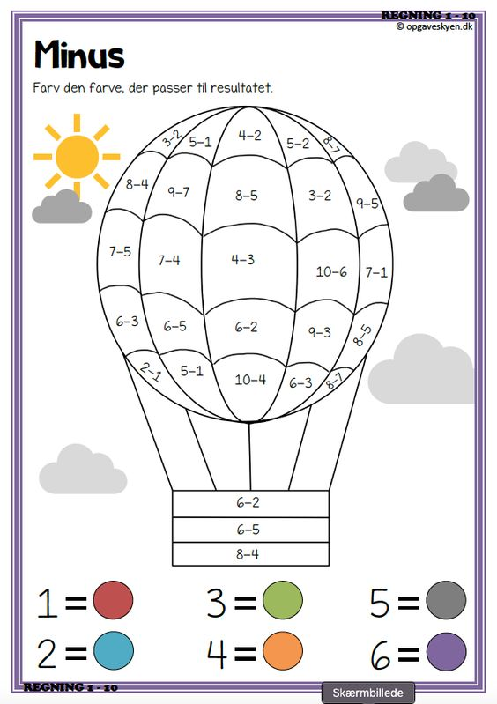
- utrwalenie słów piosenki „Ziemia, wyspa zielona”: https://www.youtube.com/watch?v=-ZQTnkXpcCA
- Nie warto mieszkać na Marsie,
nie warto mieszkać na Wenus.
Na Ziemi jest życie ciekawsze,
powtarzam to każdemu .
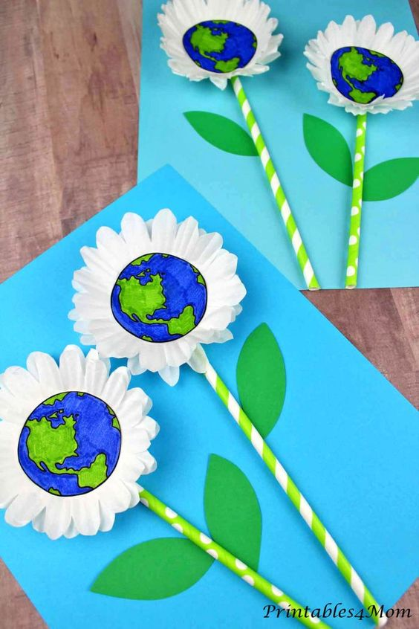
Ref.
Bo Ziemia to wyspa, to wyspa zielona,
wśród innych dalekich planet.
To dom dla ludzi, dla ludzi i zwierząt,
więc musi być bardzo zadbany.

- Chcę poznać życie delfinów
i wiedzieć co piszczy w trawie.
Zachwycać się lotem motyla
i z kotem móc się bawić.
Ref.
Bo Ziemia to wyspa , to wyspa zielona,
wśród innych dalekich planet.
To dom dla ludzi, dla ludzi i zwierząt,
więc musi być bardzo zadbany.
- Posadźmy kwiatów tysiące.
Posadźmy krzewy i drzewa,
niech z nieba uśmiecha się słońce,
pozwólmy ptakom śpiewać.
Ref.
Bo Ziemia to wyspa , to wyspa zielona,
wśród innych dalekich planet.
To dom dla ludzi, dla ludzi i zwierząt,
więc musi być bardzo zadbany.

- gimnastyka buzi i języka: potrzebne będą (paluszek do zjedzenia, podłużny żelek, cukierek, lizak). Spróbujcie wykonać ćwiczenia tak, jak został ukazane to na obrazku. Udanej zabawy
